WYCENA PRAC KONSERWATORSKICH DLA ELEWACJI BOCZNEJ (od strony ul. Bema) BIBLIOTEKI MIEJSKIEJ im. WIKTORA KULERSKIEGO W GRUDZIĄDZU

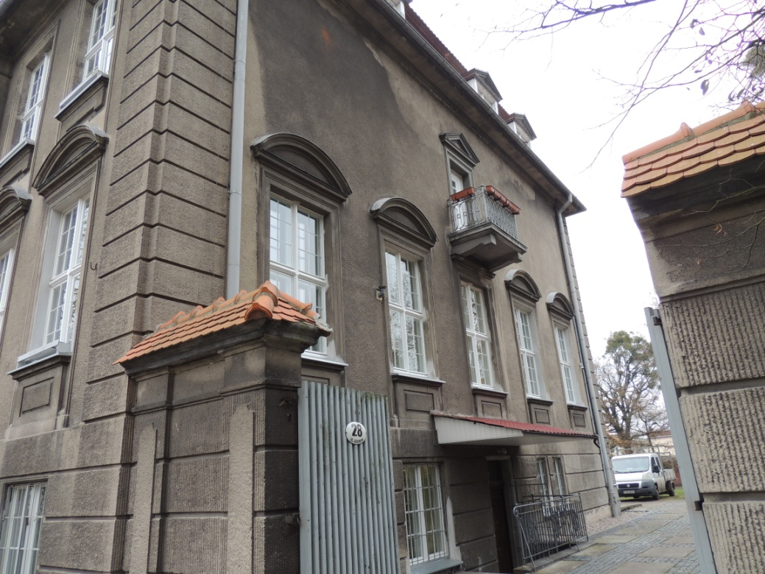
Mgr B.Mrożkiewicz
Ul. Rydygiera 15E/71
Toruń 87-100

Toruń kwiecień 2024r

Karta identyfikacyjna obiektu:
NUMER WPISU DO REJESTRU ZABYTKÓW: A/1665 z dnia 29 lipca 2014r
RODZAJ: budynek biblioteki - elewacje
AUTOR, WARSZTATA, SZKOŁA: brak
SYGNATURA: brak
INSKRYPCJE: brak
DATOWANIE: po 1911 roku
LOKALIZACJA: Grudziądz 86-300, ul. Legionów 28, obręb 032, działka nr 3
WŁAŚCICIEL/UŻYTKOWNIK: Biblioteka Miejska im. W. Kulerskiego w Grudziądzu
TECHNIKA: mury ceglane, tynkowane dwuwarstwowo, z dekoracją sztukatorską architektoniczną i dekoracją sztukatorską roślinną

Wycena konserwatorska prac przy elewacji bocznej (od strony ul. Bema) gmachu Biblioteki Miejskiej im. Wiktora Kulerskiego w Grudziądzu.
Gdzie:
%sp przyjęty z widełek % stawki podstawowej za opracowanie 1 dm²
r przyjęty stopień rewaloryzacji
p powierzchnia w dm²
sp przyjęta wartość stawki podstawowej w zł
wu współczynniki zwiększające z tytułu utrudnień (pominięto)

ELEWACJA BOCZNA (OD UL. BEMA)
Lp. | Element | Pozycja | Tabela | %sp | r | p | sp | Ilość sztuk | Wartość za 1dm kw | Wartość
ELEMENTY OBRAMIENIA OTWORU DRZWIOWEGO (BALKON)
1. | Naczółek | 8.D-1.a | 1 |  |  | 65 |  | 1
2. | Profil obramienia -otwór drzwiowy | 8.D-1.a | 1 |  |  | 180 |  | 1
3. | Profil platformy balkonu | 8.D-1.a | 1 |  |  | 80 |  | 1
4. | Dźwigary | 8.D-1.a | 1 |  |  | 65 |  | 1
5. | Balustrada | 8.F-2.a | 1 |  |  | 156 |  | 1
 | Razem:
ELEMENTY ARCHITEKTONICZNO DEKORACYJNE OKIEN, PARTER
1. | Naczółek | 8.D-1.a | 1 |  |  | 189 |  | 4
2. | Profil obramienia | 8.D-1.a | 1 |  |  | 145 |  | 5
3. | Ościeże | 8.E-1 | 1 |  |  | 130 |  | 5
4. | Profil pod parapetem | 8.D-1.a | 1 |  |  | 24 |  | 5
5. | Płycina podokienna | 8.D-1.a | 1 |  |  | 126 |  | 5
 | Razem:
ELEMENTY ARCHITEKTONICZNO DEKORACYJNE OKIEN I OTWORU DRZWIOWEGO, PIWNICA
1. | Okna małe | 8.D-1.a | 1 |  |  | 68 |  | 1
2. | Okno duże | 8.D-1.a | 1 |  |  | 97 |  | 1
3. | Obramienie otworu drzwiowego | 8.D-1.a | 1 |  |  | 198 |  | 1
 | Razem:
GZYMS PODOKAPOWY
1. | Profil gzymsu | 8.D-1.a | 1 |  |  | 2050 |  | 1
 | Razem:
BONIE PASOWE
1. | Bonie pasowe narożnikowe na elewacji | 8.D-1.a | 1 |  |  | 2052 |  | 1
2. | Bonie pasowe cokół | 8.D-1.a | 1 |  |  | 3049 |  | 1
 | Razem:
MUR GŁADKI
1. | Mur gładki | 8.E-1 | 1 |  |  | 10873 |  | 1
 | Razem:
Wartość wszystkich prac netto

Wartość prac netto: …………………. zł
Wartość prac brutto: ………………... zł
VAT 23%: ………….. zł
Słownie wartość brutto: ……………………………………………………………………………………………………………………………………………………

